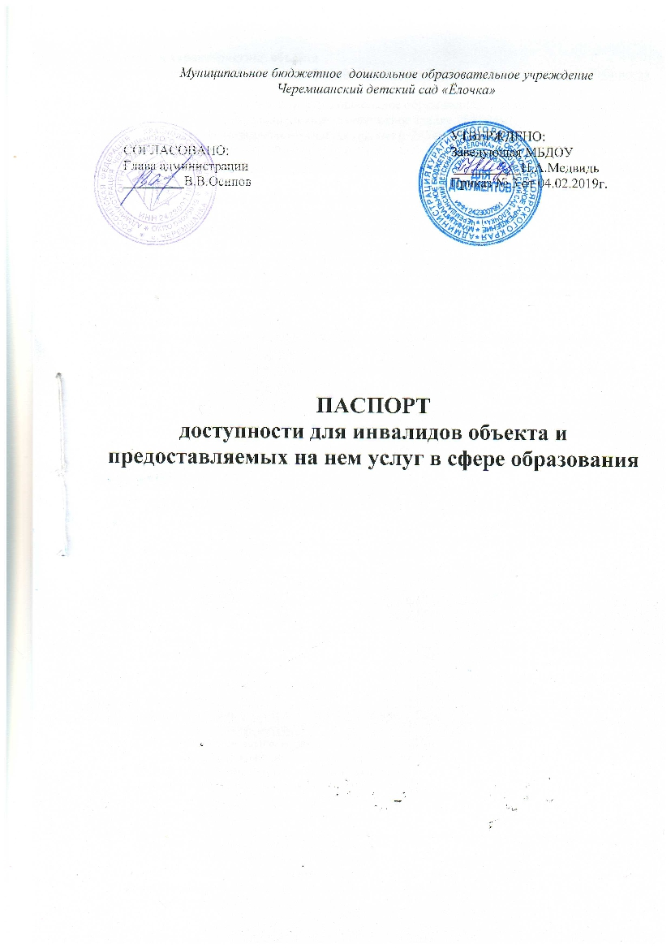

Муниципальное бюджетное дошкольное образовательное учреждение
Черемшанский детский сад «Ёлочка»

СОГЛАСОВАНО:
Глава администрации
_________В.В.Осипов

УТВЕРЖДЕНО:
Заведующая МБДОУ
__________Н.А.Медвидь
Приказ № 3 от 04.02.2019г.

ПАСПОРТ
доступности для инвалидов объекта и предоставляемых на нем услуг в сфере образования

1. Краткая характеристика объекта
Адрес объекта: 662925, Красноярский край, Курагинский район, с. Черемшанка, ул. Рябиновая 2.
Наименование предоставляемых услуг: дошкольное образование, присмотр и уход за детьми.
Сведения об объекте: отдельно стоящее двухэтажное здание 2541,26м²
наличие прилегающего земельного участка (да, нет), 24349,0 м²
Наименование организации: объекта Муниципальное бюджетное дошкольное образовательное учреждение Черемшанский детский сад «Ёлочка». МБДОУ Черемшанский детский сад «Ёлочка».
Основание для пользования объектом: оперативное управление.
Форма собственности: государственная муниципальная .
Административно-территориальная подведомственность: муниципальная.
Адрес вышестоящей организации: 662910, Красноярский край, Курагинский район, п.г.т. Курагино, ул. Партизанская, д. 130, Телефоны: 8 (391-36) 2-41-82, 2-56-11, 2-59-63, Сайт: www.uo-kuragino.ru, Электронная почта: uo_kuragino@krasmail.ru, rmk-kuragino@yandex.ru
2. Краткая характеристика действующего порядка предоставления на объекте услуг населению
Сфера деятельности: образование
Плановая мощность: посещаемость (количество обслуживаемых в день), вместимость, пропускная способность 95 детей.
Форма оказания услуг: (на объекте, с длительным пребыванием, проживанием, на дому, дистанционно) на объекте, на дому (семейное)
Категории обслуживаемого населения по возрасту: (дети, взрослые трудоспособного возраста, пожилые; все возрастные категории) дети дошкольного возраста с 1,5 до 7 лет
Категории обслуживаемых инвалидов: дети с нарушениями опорно- двигательного аппарата, общим недоразвитием речи, умственной отсталостью, ЗПР, РАС.
3. Оценка состояния и имеющихся недостатков в обеспечении условий доступности для инвалидов объекта

№ | Основные показатели доступности для  инвалидов объекта | Оценка состояния и имеющихся недостатков в обеспечении условий доступности для инвалидов объекта
1 | Выделенные стоянки автотранспортных средств для инвалидов | Нет
2 | Сменные кресла-коляски | Нет
3 | Адаптированные лифты | Нет
4 | поручни | Есть
5 | пандусы | Нет
6 | Подъемные платформы (аппарели) | Есть
7 | Раздвижные двери | Нет
8 | Доступные входные группы | Есть
9 | Доступные санитарно-гигиенические помещения | Есть
10 | Достаточная ширина дверных проемов в стенах, лестничных маршей, площадок | Есть
11 | Надлежащее размещение оборудования и носителей информации, необходимых для обеспечения беспрепятственного доступа к объектам (местам предоставления услуг) инвалидов, имеющих стойкие расстройства функций зрения, слуха и передвижения | Нет
12 | Дублирование необходимой для инвалидов, имеющих стойкие расстройства функции зрения, зрительной информации звуковой информацией, а так же надписей, знаков и иной текстовой и графической информации – знаками, выполненными рельефно-точечным шрифтом Брайля и на контрастном фоне | нет
13 | Дублирование необходимой для инвалидов по слуху звуковой информации зрительной информацией | нет
4. Оценка состояния и имеющихся недостатков в обеспечении условий доступности для инвалидов предоставляемых услуг
№ | Основные показатели доступности для инвалидов предоставляемой услуги | Оценка состояния недостатков в обеспечении условий доступности для инвалидов предоставляемой услуги
1 | Наличие при входе в объект вывески с названием организации, графиком работы организации, планом здания, выполненных рельефно-точечным шрифтом Брайля и на контрастном фоне | Нет
2 | Наличие в одном из помещений, предназначенных для проведения массовых мероприятий, индукционных петель и звукоусиливающей аппаратуры | нет
3 | Адаптация официального сайта органа и организации, предоставляющих услуги в сфере образования, для лиц с нарушениями зрения (слабовидящих) | нет
4 | Обеспечение предоставления услуг тьютора | нет
5 | Обеспечение инвалидам помощи, необходимой для получения в доступной для них форме информации о правилах предоставления услуги, в том числе об оформлении необходимых для получения услуги документов, о совершении ими других необходимых для получения услуги действий | нет
6 | Проведение инструктирования или обучения сотрудников, предоставляющих услуги населению, для работы с инвалидами по вопросам, связанным с обеспечение доступности для них объектов и услуг | Ежегодно проводится инструктирование всего персонала детского сада (первый квартал года)
7 | Наличие работников организаций, на которых административно-распорядительным актом возложено оказание инвалидам помощи при предоставлении им услуг | Есть. Приказ от 02.2018г. №
8 | Предоставление услуги с сопровождением инвалида по территории объекта работником организации | есть
9 | Предоставление инвалидам по слуху при необходимости услуги с использованием русского жестового языка, включая обеспечение допуска на объект сурдопереводчика, тифлопереводчика | нет
10 | Соответствие транспортных средств, используемых для предоставления услуги населению, требованиям их доступности для инвалидов | Транспортные средства отсутствуют
11 | Обеспечение допуска на объект, в котором предоставляются услуги, собаки-проводника при наличии документа, подтверждающего ее специальное обучение, выданного по форме и в порядке, утвержденном приказом Министерства труда и социальной защиты Российской Федерации | нет

5. Предлагаемые управленческие решения по срокам и объемам работ, необходимым для приведения объекта и порядка предоставления на нем услуг в соответствие с требованиями законодательства Российской Федерации об обеспечении условий их доступности для инвалидов
№п/п | Предлагаемые управленческие решения по срокам и объемам работ, необходимым для приведения объекта и порядка предоставления на нем услуг в соответствие с требованиями законодательства Российской Федерации об обеспечении условий их доступности для инвалидов | Сроки
1. | Вход в здание (главный вход, входы в группы, расположенные на первом этаже): Реконструкция порогов. Оформление ручек входных и выходных дверей разными цветами.  Оборудование входа для инвалидов-колясочников  На лестничных маршах установка рельефных пластин с номерами этажа.  Обозначение первой и последней ступени марша контрастной окраской.  Установка звуковых, визуальных и тактильных ориентиров (кнопка вызова персонала в пределах досягаемости инвалида – колясочника). | При наличии финансирования – до 2020 года.  - 2019 год.  При наличии финансирования – до 2022 года  2019г.
2. | Территория, прилегающая к зданию: Установка рельефных, цветовых и силуэтных указателей, тактильной маркировки .  Снизить высоту бортового камня в местах пересечения тротуара с проезжей частью.  Выделить место для парковки инвалидов, обозначить соответствующими символами | При наличии финансирования - 2019 год  2019г.  ( в пределах финансирования)
3. | Санитарно – гигиенические помещения: Установка крючков для одежды, костылей и других принадлежностей.  Установка поручней по боковым сторонам помещения.  Установка рельефных и цветовых опознавательных знаков.  В группах, где имеются унитазы, установить опорные поручни, оборудовать поручнями раковины. | При наличии финансирования 2020г.  До 2020г.  2020 год.
4. | Иное:

___________________________________________________________________________________________________________________________________________________________________________________________________________________________________________________

Руководитель объекта Заведующий МБДОУ д/с «Ёлочка» Медвидь Н.А. ________
(должность) (ф.и.о.) (подпись)
Дата «04» февраля 2019г.

Приложение1
к паспорту доступности МБДОУ Черемшанский
детский сад «Ёлочка»
от «04» февраля 2019 г.

I Результаты обследования:

1. Входа (входов) в здание Муниципальное дошкольное образовательное учреждение Черемшанский детский сад « Ёлочка»,
662925, Красноярский край, Курагинский район, с.Черемшанка,
ул. Рябиновая, д.2

№ п/п | Наименование функционально-планировочного элемента | Наличие элемента | Выявленные нарушения и замечания |  | Работы по адаптации объектов
 |  | есть/ нет | Содержание | Значимо для инвалида (категория) | Содержание | Виды работ
1.1 | Вход в здание детского сада | Есть | Реконструкция прогов | ДЧ - В | Установлена выполнена в рамках программы по «доступной среде» в 2017 г. | не нуждается
1.2 | Подъемные платформы | Есть | Установлены | ДЧ-В | Установлен выполнена в рамках программы по «доступной среде» 2017г. | не нуждается
1.3 | Входные площадки (перед дверью)  для каждой группы | есть | Отсутствие прорезиненной плитки | ДЧ-И | Приобретение и установка | ТР
1.4 | Дверь (входная) | есть | Установлена входная группа | ДЧ-В | Входная группа дверей выполнена в рамках программы по «доступной среде» 2017 г. | не нуждается
1.5 | Тамбур | Есть |  | ДЧ-В | выполнена в рамках программы по «доступной среде» | не нуждается
1.6 | Общие требования к зоне |  | Отсутствие специально выделенной зоны или участка |  | доступность мест целевого назначения объекта и путей движения к ним

* указывается: ДП-В - доступно полностью всем; ДП-И (К, О, С, Г, У) – доступно полностью избирательно (указать категории инвалидов); ДЧ-В - доступно частично всем; ДЧ-И (К, О, С, Г, У) – доступно частично избирательно (указать категории инвалидов); ДУ - доступно условно, ВНД - недоступно
**указывается один из вариантов: не нуждается; ремонт (текущий, капитальный); индивидуальное решение с ТСР; технические решения невозможны – организация альтернативной формы обслуживания

Приложение 2
к паспорту доступности МБДОУ Черемшанский
детский сад «Ёлочка»
от «04» февраля 2019 г.

I Результаты обследования:
2. Пути (путей) движения внутри здания (в т.ч. путей эвакуации) Муниципальное дошкольное образовательное учреждение Черемшанский детский сад « Ёлочка», 662925, Красноярский край, Курагинский район, с. Черемшанка, ул. Рябиновая, д.2

№ п/п | Наименование функционально-планировочного элемента | Наличие элемента |  |  | Выявленные нарушения и замечания |  | Работы по адаптации объектов
 |  | есть/ нет |  |  | Содержание | Значимо для инвалида (категория) | Содержание | Виды работ
2.1 | Коридор первого этажа | есть |  |  | Отсутствие тактильных пиктограмм | ДЧ-И  (С, Г, У) | Приобретение и установка | ТР
2.2 | Лестница (внутри здания) | есть |  |  | Имеется поручни, ограничений на ступенях нет | ДЧ-И  ( С,Г, У) | Установлено при сдаче здания в эксплуатацию | ТР
2.3 | Тактильная дорожка в помещении | нет |  |  | отсутствует | все | Может быть выполнено в порядке ремонта | ТР
2.4 | Лифт (платформа) (подъемник) | есть |  |  | Имеются аппарели | ДЧ -В | выполнено при монтаже оборудования | Строительство нового зданияд/с
2.5 | Пути эвакуации (в т.ч. зоны безопасности) | есть |  |  | Отсутствие тактильных пиктограмм, тактильной ленты | ДЧ-И  (С, Г, У) | Приобретение и установка | ТР

* указывается: ДП-В - доступно полностью всем; ДП-И (К, О, С, Г, У) – доступно полностью избирательно (указать категории инвалидов); ДЧ-В - доступно частично всем; ДЧ-И (К, О, С, Г, У) – доступно частично избирательно (указать категории инвалидов); ДУ - доступно условно, ВНД - недоступно
**указывается один из вариантов: не нуждается; ремонт (текущий, капитальный); индивидуальное решение с ТСР; технические решения невозможны – организация альтернативной формы обслуживания

Приложение 3
к паспорту доступности МБДОУ Черемшанский
детский сад «Ёлочка»
от «04» февраля 2019 г.

I Результаты обследования:

3. Системы информации на объекте Муниципальное дошкольное образовательное учреждение Черемшанский детский сад « Ёлочка»,
662925, Красноярский край, Курагинский район, с. Черемшанка, ул. Рябиновая, д.2

№ | Наименование функционально-планировочного элемента | Наличие элемента | Выявленные нарушения и замечания |  | Работы по адаптации объектов
 |  | есть/ нет | Содержание | Значимо для инвалида (категория) | Содержание | Виды работ
3.1 | Визуальные средства | нет | Отсутствие табличек с шрифтом Брайля | ДЧ-И  (С, Г, У) | Приобретение и установка | ТР
3.2 | Акустические средства | нет | Отсутствие акустических средств | ДЧ-И  (С, Г, У) | Приобретение и установка | Индивидуальные решения
3.3 | Тактильные средства | нет | Отсутствует  тактильная дорожка | ДЧ-И  (С, Г, У) | Приобретение и установка | ТР

* указывается: ДП-В - доступно полностью всем; ДП-И (К, О, С, Г, У) – доступно полностью избирательно (указать категории инвалидов); ДЧ-В - доступно частично всем; ДЧ-И (К, О, С, Г, У) – доступно частично избирательно (указать категории инвалидов); ДУ - доступно условно, ВНД - недоступно
**указывается один из вариантов: не нуждается; ремонт (текущий, капитальный); индивидуальное решение с ТСР; технические решения невозможны – организация альтернативной формы обслуживания

